
Base de Datos 2

Guía de Uso de
Enterprise Architecture
para diagramar
Modelos de Datos

(2012 )

Docentes:
- Ing. Cintia Verónica Gioia

Autoras:
- Ing. Cintia Verónica Gioia
- Ing. Carina Pérez

UNIVERSIDAD NACIONAL DE LA MATANZA

Contenido
Contenido 2
Introducción 3
Creación del Proyecto del Enterprise Architecture 3
Creación de un DER 7
Vista Personalizada “Custom” 7
Vista de Clases 12
Creación de un MER 19
Biblioteca de un Colegio 24
Enunciado 24
Solución del DER 24
Solución del DER de Biblioteca de un colegio armada en el Enterprise Architecture: 26
Solución del MER de Biblioteca de un colegio armada en el Enterprise Architecture: 26
Generación de Documentación HTML 28
Generación de Script de Base de Datos 29

Introducción

A continuación se explica paso a paso como generar el modelo de datos del ejemplo de Biblioteca de un Colegio.

Previo a analizar el ejemplo, primero debemos generar el proyecto de Enterprise Architecture donde vamos a crear el DER y el Modelo de Datos.

Creación del Proyecto del Enterprise Architecture

El proyecto solo va a contener el Modelado de Bases de Datos.

Seleccionamos crear un nuevo proyecto:

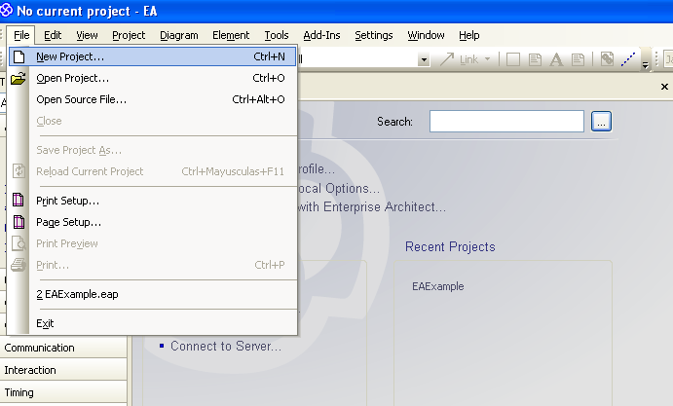

Creamos el archivo .eap:

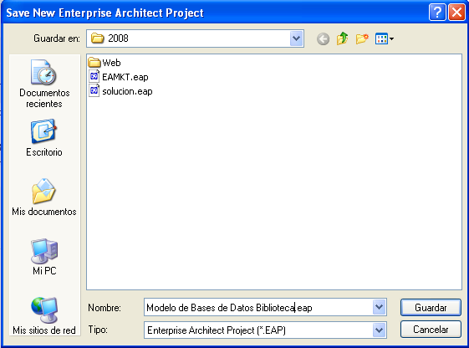
Seleccionamos el Modelado de Base de Datos:

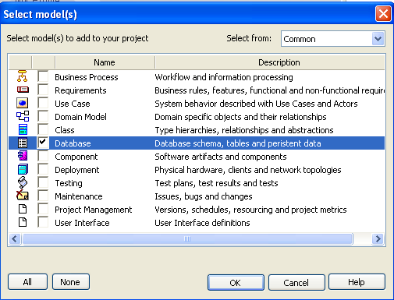

Por defecto se ve la siguiente vista de modelo:

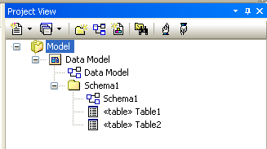

La idea es que quede la siguiente estructura:

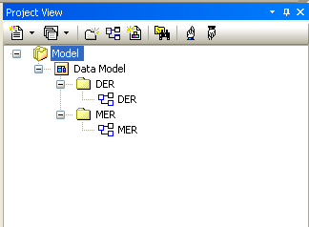

Para esto eliminamos el diagrama y el paquete que vienen por defecto. Luego agregamos dos paquetes “DER” y “MER” y dos diagramas de clases en cada paquete, como se indica en las siguientes imagenes para el caso de MER:

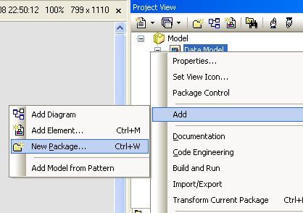

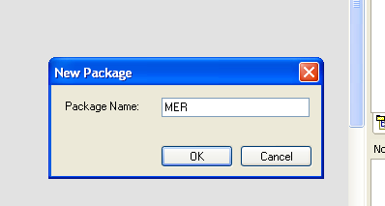

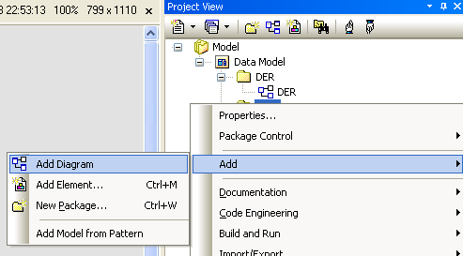

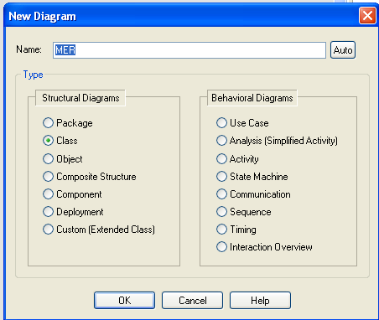

Siguiendo todos los pasos nos va a quedar la vista deseada:

Creación de un DER

Existen dos posibilidades de creación de DER.

Una es utilizando la vista Personalizada “Custom” y otra la vista de “Clases”.

La vista personalizada maneja entidades como tal, pero no posibilita especificar los atributos de la misma.

La vista de clases maneja entidades como clases, pudiendo especificar atributos y también sus métodos (modelado base de datos orientado a objetos).

Es opción del alumno seleccionar el tipo de representación.

Vista Personalizada “Custom”

Para crear un DER podemos a utilizar la vista Personalizada “Custom”:

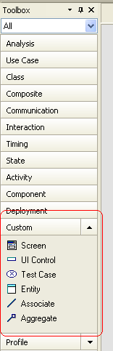

Las Entidades la vamos a representar con el objeto “Entity”:
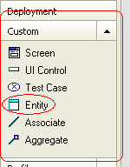

Aclaración para ver este objeto seleccionar la flecha.... ☺

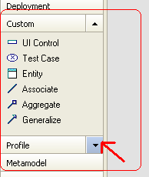

No se representan los atributos en el DER armado en esta vista.

Segun el tipo de relación vamos a utilizar diferentes objetos.

Para relaciones unarias, binarias y ternarias vamos a usar el objeto de relación “Associate”:

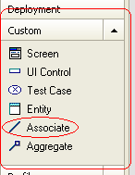

Para relaciones de generalización y especificación vamos a usar el objeto de relación “Generalize”:
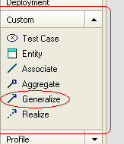

Para asociar dos entidades, primero crear cada entidad y luego unirlos con el objeto “Associate”:

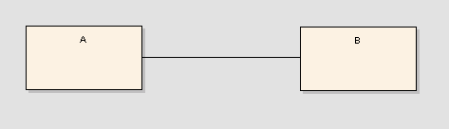

Para indicar la cardinalidad en el objeto “Associate” completar el campo “Multiplicity” del origen y destino de la arista segun corresponda (* es N, * opcional es 0..*, 1 es 1, 1 opcional es 0..1)

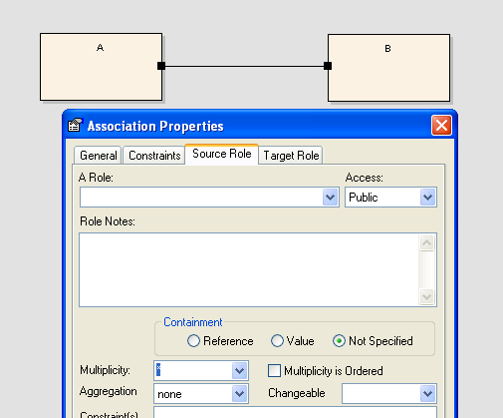

Representación de 1:1 (sin opcionales)

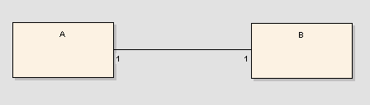

Representación de 1:N (sin opcionales)

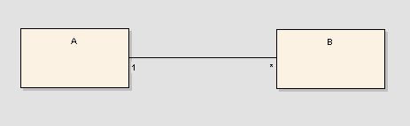

Representación de 1:N (con opcionales en ambos lados)

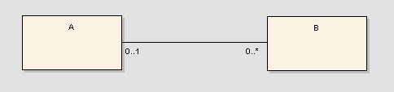

Representación de N:N (sin opcionales)

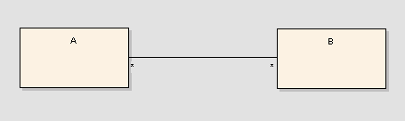

Representación de Generalización

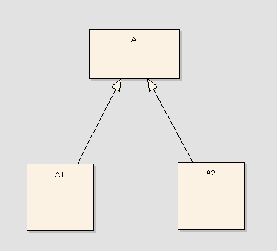

*** Para que se vea tipo árbol seleccionar la siguiente opción “Tree Style” sobre las propiedades de cada arista:

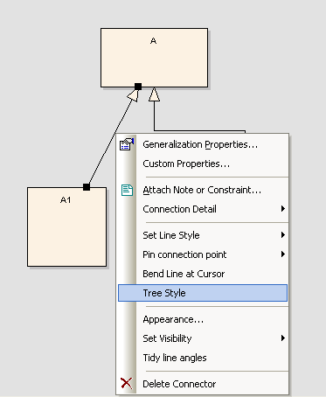

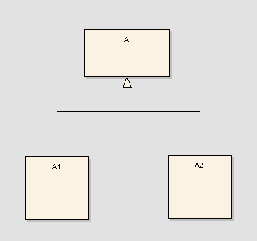

Vista de Clases

Para crear un DER podemos utilizar la vista Personalizada de Clases:

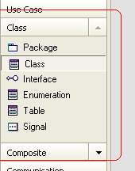

Las Entidades la vamos a representar con el objeto “Entity”:

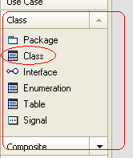

Una vez agregada la clase al diagrama, se pueden indicar los atributos de la entidad seleccionando la opción Propiedades:

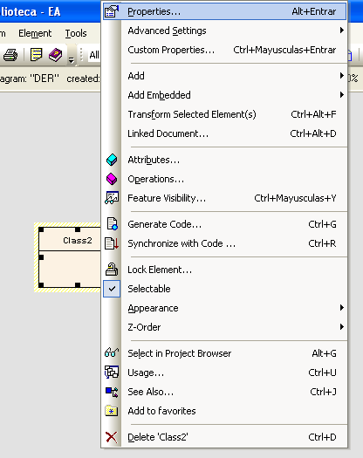

Los datos a completar son:
- Nombre de la clase (entidad) en el Tab General
- Atributos en el Tab de detalles

Completar el nombre de la entidad:

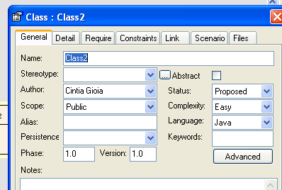

Completar los atributos, seleccionado el botón atributos:

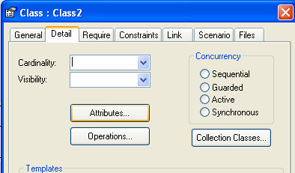

En la pantalla de atributos, por cada atributo completar nombre y tipo de dato genérico:

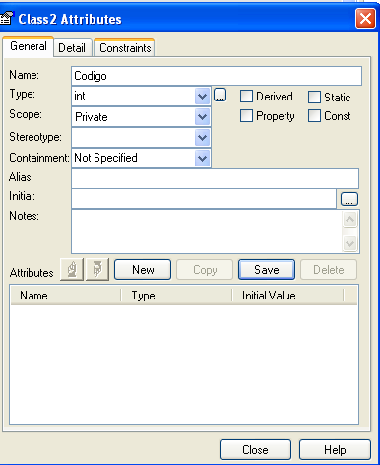

Para indicar el atributo clave indicar el estereotipo PK:

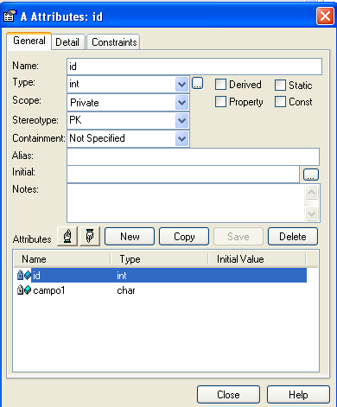

Segun el tipo de relación vamos a utilizar diferentes objetos.

Para relaciones unarias, binarias y ternarias vamos a usar el objeto de relación “Association”. Para relaciones de generalización y especificación vamos a usar el objeto de relación “Generalize”.

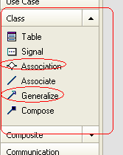

Para asociar dos entidades, primero crear un objeto de relación “Association”:

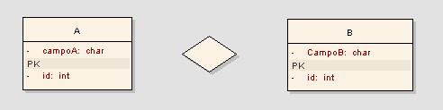

Luego unir el objeto de asociación con cada entidad usando el objeto “Associate”:

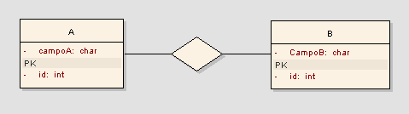

Para indicar la cardinalidad, en cada objeto “Associate” completar el campo “Multiplicity” del origen o destino de la arista segun corresponda (* es N, * opcional es 0..*, 1 es 1, 1 opcional es 0..1)

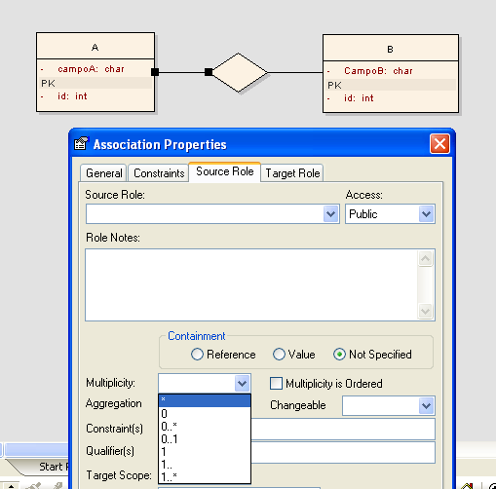

Representación de 1:1 (sin opcionales)

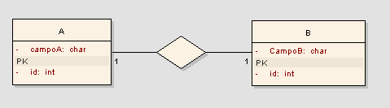

Representación de 1:N (sin opcionales)

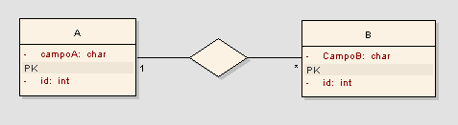

Representación de N:N (sin opcionales)

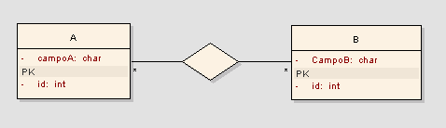

Representación de N:N (con opcionales)

Representación de Generalización (sin opcionales)

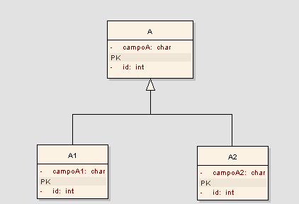

*** No se puede indicar si es solapado u opcional en el diagrama.

*** Para que se vea tipo árbol seleccionar la siguiente opción “Tree Style” sobre las propiedades de cada arista:

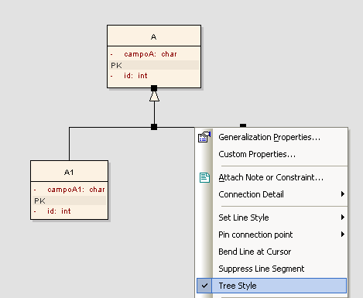

Creación de un MER

Para crear un MER se utiliza la vista de clases.

Las tablas se representan con el objeto “Table” y se asocian con los objetos “Associate” y “Generalize” segun corresponda.

Es importante que previo a insertar las tablas se seleccione el motor de base de datos sobre el que se basará el MER, sea SQL Server u Oracle, para poder basar las columnas en los tipos de datos del motor seleccionado. Esto se selecciona de la siguiente forma:

A cada tabla se le debe asignar un nombre (el mismo de la entidad) y se deben crear los atributos indicando sus tipos de datos, si son primary key y si pueden almacenar nulos o no.

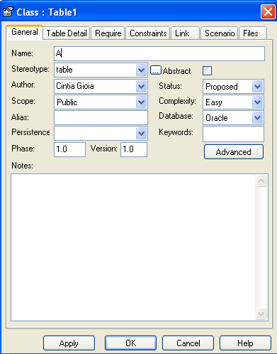

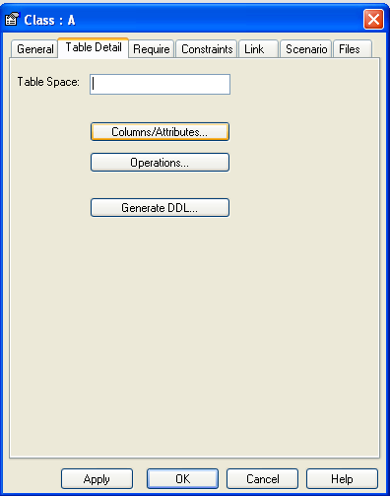

Al crear las columnas, se debe indicar el tipo de dato y la precisión del mismo según corresponda, si son claves y si permiten nulos o no:

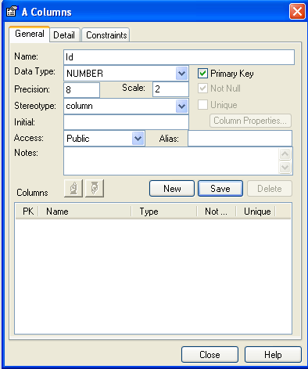
Para relacionar las tablas, en el MER se debe agregar el campo que será la clave foránea (segun los casos) y luego crear la relación de FK:

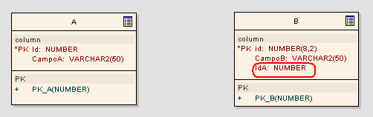

Para crear la FK la flecha de asociación debe realizarse desde la tabla con el campo FK:

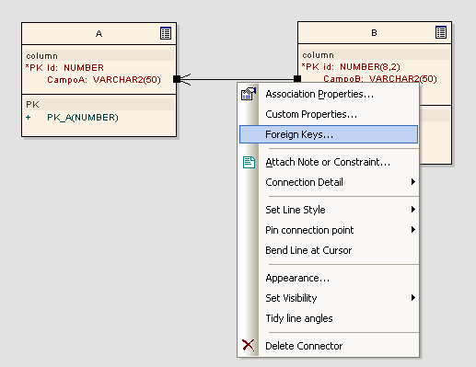

Seleccionar los campos relacionados:

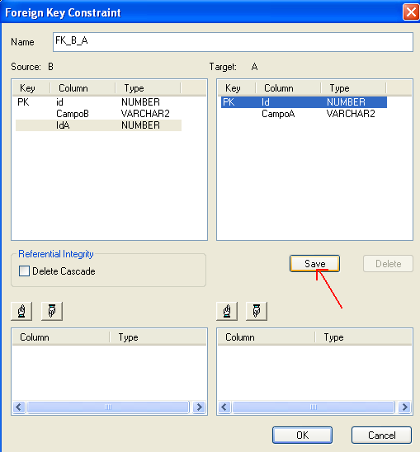

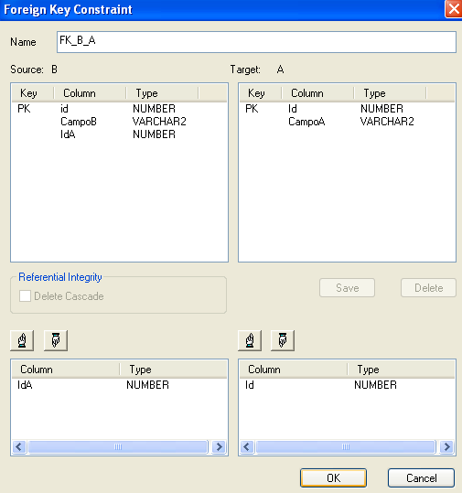

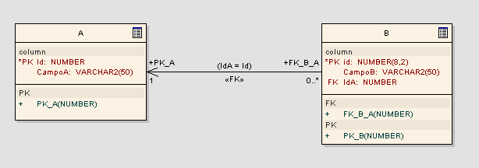

A continuación vamos a repasar el enunciado del ejemplo que vamos a utilizar para ver como representar en el EA el DER y el modelo de datos.

Biblioteca de un Colegio

Enunciado

Se desea crear una base de datos para almacenar la información relativa a los libros y poder llevar un control de los préstamos de los mismos de un colegio primario.

Se necesita administrar información de Libros, Autores, Editoriales y Personas.

- Un libro pertenece a una editorial y la editorial puede tener muchos libros editados.
- Un libro pertenece a una categoría y las categorías agrupan o tienen muchos libros.
- Una editorial está ubicada en una localidad y en una localidad puede haber muchas editoriales.
- Una persona tiene una localidad donde vive y en una localidad viven muchas personas.
- Una localidad pertenece a una provincia y una provincia tiene muchas localidades.
- Las personas pueden ser autores, alumnos y docentes solamente.
- Un docente puede ser el autor de un libro.
- Los libros pueden tener uno o varios autores y los autores pueden escribir varios libros.

Solución del DER

- El diagrama siguiente es el DER. En el mismo no se ha incluido los atributos de los conjuntos de entidades para simplificar el gráfico.
- Los conjuntos de relaciones tienen dos nombres asignados para darle una dirección en la lectura del DER. Por lo cual el primer nombre es para la lectura de izquierda a derecha y el segundo para la lectura de derecha a izquierda.
- La cantidad de atributos se simplificará para facilitar el ejercicio. Especialmente lo relacionado a docentes, autores y alumnos.
- La solución conceptual del DER propuesta es:

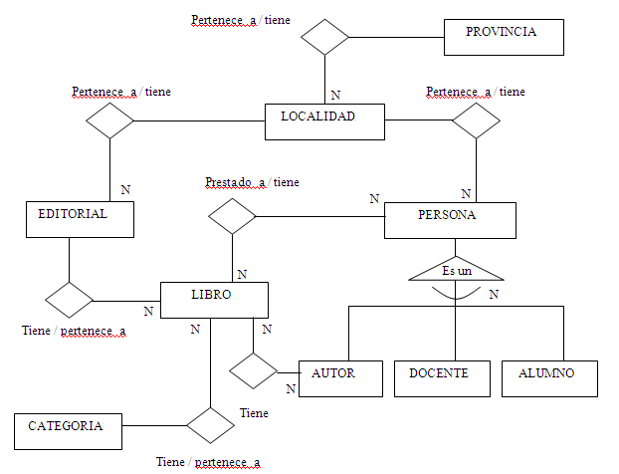

Aclaración: Existe la opción de crear la entidad Préstamos, la entidad ejemplares y de que autor no sea parte de la generalización. Se hizo de esta forma para simplificar el diagrama.

Solución del DER de Biblioteca de un colegio armada en el Enterprise Architecture:

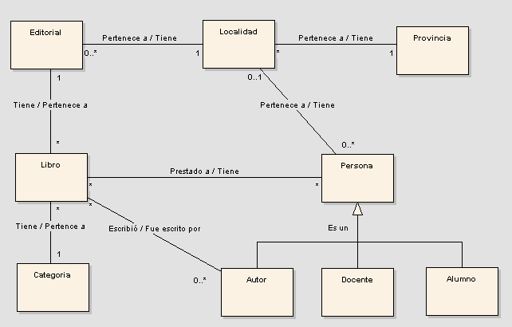

Solución del MER de Biblioteca de un colegio armada en el Enterprise Architecture:

*** Para simplificar los campos de las tablas, a todas se les asignan el campo clave “Id”, y los demás campos se representan con un solo campo llamada “datos”, a excepción de los que son FK que se especifican explícitamente.

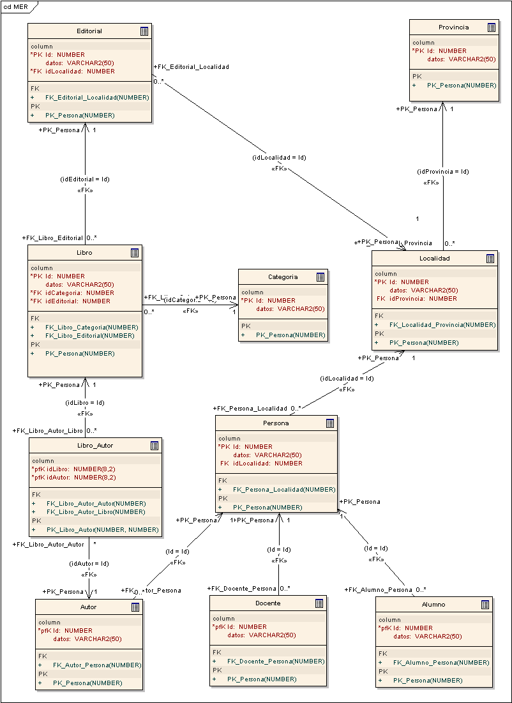

Generación de Documentación HTML

Si se desea generar la documentación de HTML se deben seguir los siguientes pasos:

- En la vista de modelos seleccionar el nodo raíz para generar todos los modelos.
- Ir a la opción de generación de HTML:

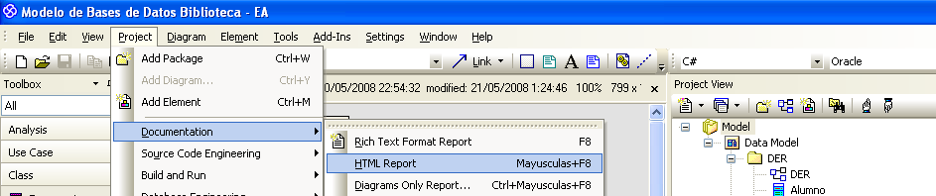

- Con las opciones por defecto, seleccionar la carpeta de destino de generación.
- Se podrá navegar sobre los modelos:

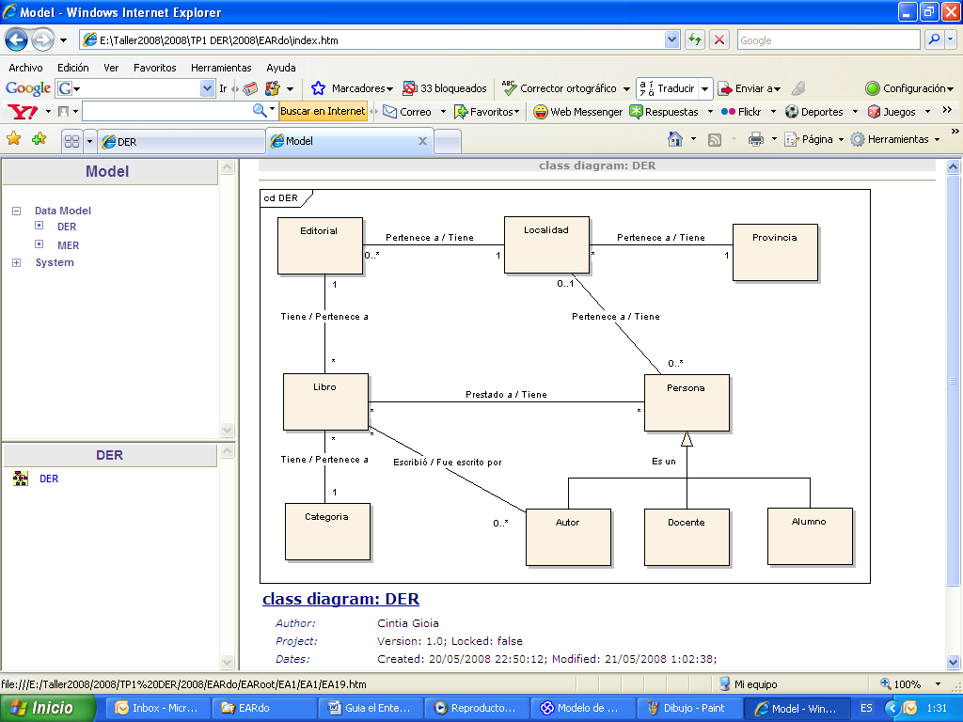

Generación de Script de Base de Datos

Para generar el script de base de datos a partir del MER se debe seleccionar la opción siguiente:

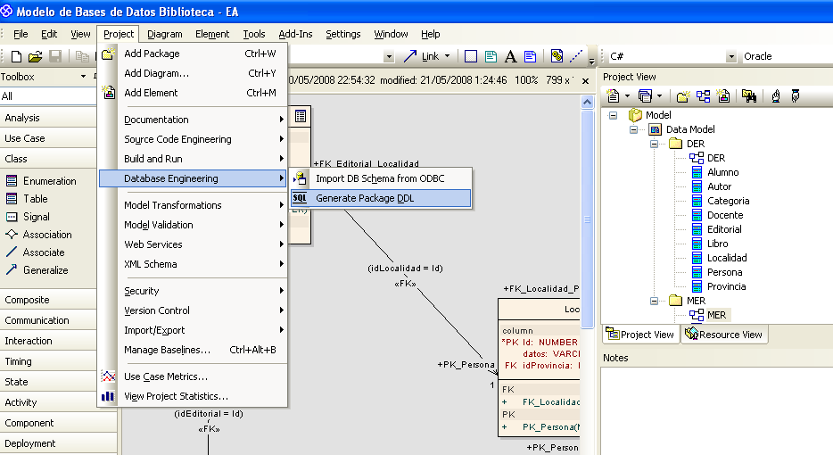

Es importante asegurarse que el modelo MER y al momento de generar el script el motor de base de datos esté bien seleccionado.

Seleccionar las opciones de generación de script según la siguiente pantalla:

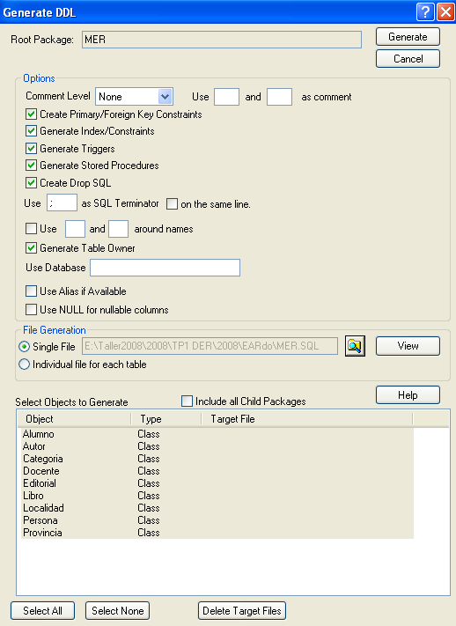

El resultado es un archivo de SQL con las sentencias de creación de tablas.

